Информация
о проведенных мероприятиях СОШ №25,
посвященных Всемирному дню ребенка

Все мероприятия проводились согласно составленного плана.
Школа приняла участие в республиканской информационной компании «Детство без жестокости и насилия». Охват – 1100 человек.
В библиотеке была оформлена книжная выставка «Жизнь без насилия». Учащиеся 1-11 классов имели возможность ознакомиться с данной выставкой. Охват – 1100 человек.
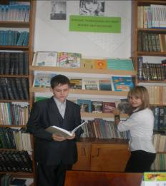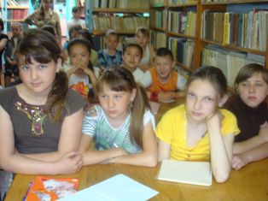
Классными руководителями 1-4 классов были проведены классные часы «Что значит быть хорошим Человеком». Охват – 520 человек.
Классными руководителями 5-11 классов были проведены классные часы: «В детях будущее страны». Охват – 590 человек.
Классными руководителями 1-11 классов на родительских собраниях были проведены
Беседы на тему: «Право на детство» в рамках «Родительского всеобуча» и оформлены классные уголки на тему:«Наши дети имеют права». Охват – 1100 человек.
С 13.11.по 20.11 12 г. учителями физической культуры были проведены спортивные мероприятия (волейбол, баскетбол, футбол, спортивные эстафеты, «Весёлые старты»). Охват – 1100 человек.
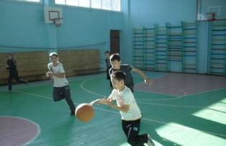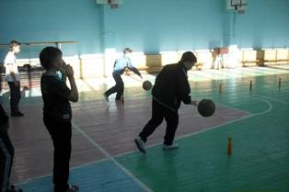
Учащиеся начальной школы в рамках мероприятия ВЫХОДНОГО ДНЯ – «Волшебный мир театра», посетили с экскурсией музей театра им. Станиславского и просмотрели спектакль «Муха Цокотуха». Охвачено данным видом деятельности 30 учащихся.
«Здравствуй цирк». 60 учащихся 2 – 4 классов в сопровождении педагогов и родителей отправились на цирковое представление, которое не только разнообразило досуг ребят, но и способствовало сплочению детского коллектива.
Из средств Фонда всеобуча была проведена акция «Милосердие без границ». Дети из малообеспеченных семей получили зимнюю обувь, кроссовки..Охват – 47 человек.

